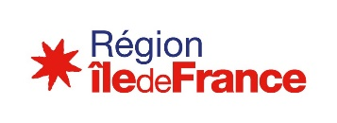

BILAN DES ACTIONS DE COMMUNICATION REALISÉES DANS LE CADRE DU
SOUTIEN A LA STRUCTURATION ET AU DEVELOPPEMENT
DES DISCIPLINES SPORTIVES ET DE L’ESPORT EN ÎLE-DE-FRANCE

ANNÉE 2025

Intitulé Fédération :

Fédération Française d’Escrime

Le présent document vise à compiler les justificatifs des actions de communication réalisées dans le cadre de la convention et de ses annexes financières (pratique sportive/performance sportive et formation), et qui participent à la notoriété et à la lisibilité de l’action de la Région Île-de-France.

La mise en œuvre de ces obligations en matière de communication doit être faite dans le respect de la « Charte de visibilité régionale » disponible sur www.iledefrance.fr/logo-et-chartes-IDF.

Toute action de communication n’ayant pu être réalisée devra être dûment justifiée.

En fonction de l’analyse des actions de communication réalisées et/ou des manquements constatés, la Région se réserve la possibilité d’attribuer partiellement la subvention demandée.

- PRATIQUE SPORTIVE

  - Actions pour le développement du sport pour tous en Île-de-France
  - Actions pour le développement du sport féminin en Île-de-France
  - Actions pour le développement du parasport en Île-de-France (pour les instances ayant la Délégation)
  - Actions pour la lutte contre toutes les formes de violences et la radicalisation en Île-de-France

- PERFORMANCE SPORTIVE

  - Actions pour le soutien à la performance sportive en Île-de-France : stages de détection et d’évaluation des jeunes sportifs
  - Actions pour le soutien au fonctionnement des Pôles espoirs ou des structures régionales de haut niveau implantées en Île-de-France

Pour chaque partie et sous-parties que vous aurez renseigné dans votre annexe n°1 « pratique et performance sportive » dans les rubriques rappelées ci-avant, merci de :

- 1/ renseigner (et ce, pour chaque opération mentionnée dans chacune des actions concernées (1.1 à 1.4 puis 2.1 et 2.2), l’encadré ci-dessous (à reproduire autant de fois que nécessaire), avec un court descriptif de ce que vous aurez mis en place pour participer à la visibilité de l’aide de la Région Île-de-France ;

- 2/ coller sous forme d’image, les supports ayant contribuer à afficher cette visibilité de la Région.

Encadré à reproduire pour chaque action

Descriptif des supports de visibilité mis en place pour les actions réalisées :

Visibilité sur nos principaux événements FFE 2025 (CIP, Championnats de France Élite, Fête des Jeunes) :
- Présence du logo sur les oriflammes
- Bandeau LED avec affichage du logo tout au long des événements
- Mention sur les réseaux sociaux des organisateurs (Instagram, Facebook, LinkedIn, etc.)
- Intégration du logo dans les supports de communication officiels (affiche, kakemono, …)
- Projection d'une publicité Labaz à plusieurs reprises durant les événements (CIP et Championnats de France Élite)
- Diffusion de messages partenaires par le speaker
- Présence du logo sur les affiches et supports visuels officiels

Images/photos du ou des supports :

Fête des Jeunes :
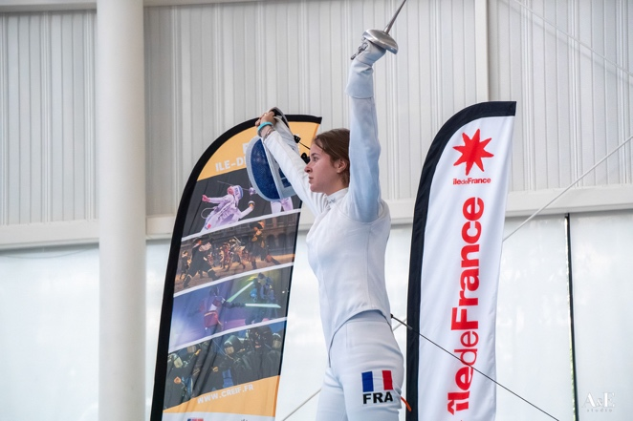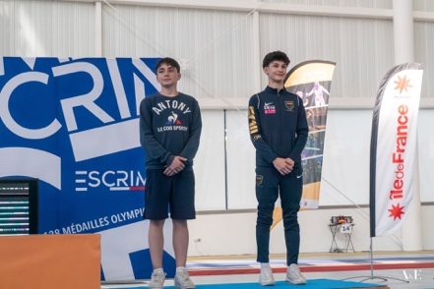
Visibilité​ :
- Logo en fixe avec oriflammes.​

Communication ​:
- Logo site internet ​
- Intégration du logo sur toutes les déclinaisons du plan de communication​
- Identification de la Région sur toutes les publications Réseaux Sociaux de l’événement (via les Réseaux Sociaux de la Fédération). ​

Championnats de France Élite :
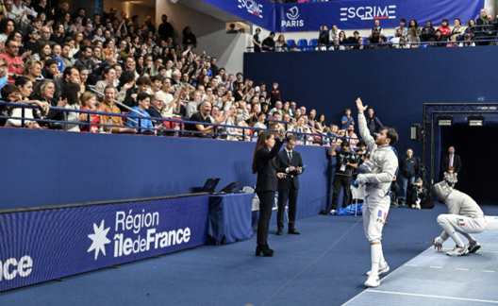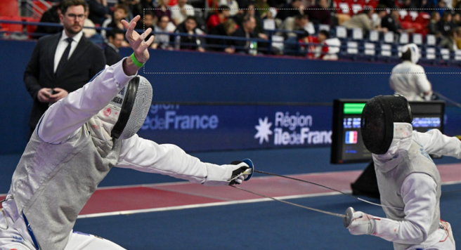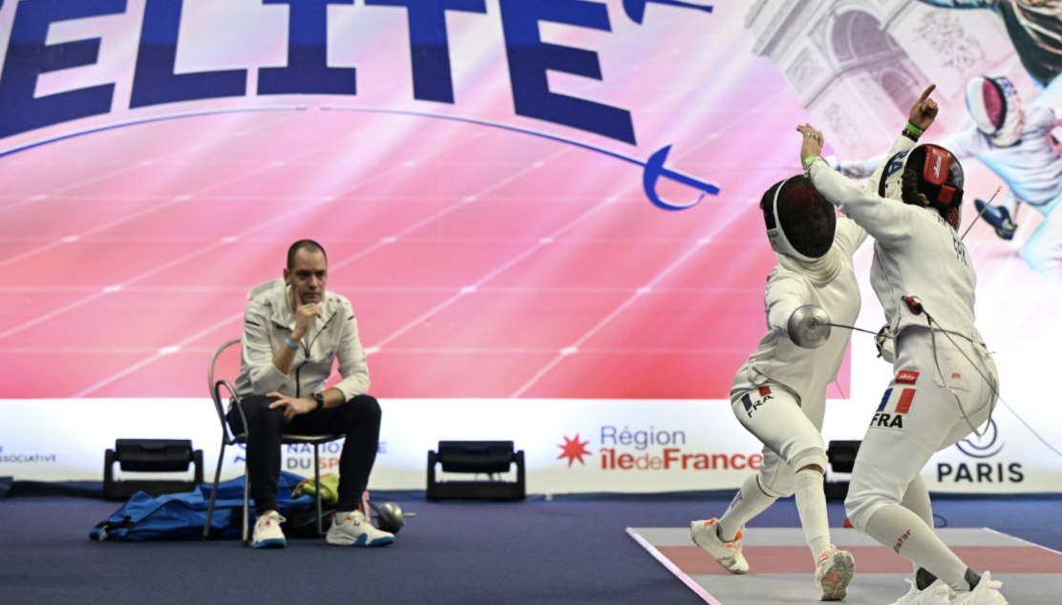
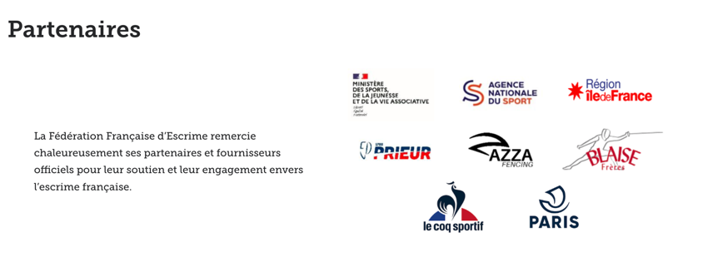
Visibilité​ :
- LED bord de piste​
- Logo verrière / fond d’interview ​
- Logo sur la couronne du stade

Communication ​:
- Logo site internet ​
- Intégration du logo sur toutes les déclinaisons du plan de communication​
- Identification de la Région sur toutes les publications Réseaux Sociaux de l’événement (via les Réseaux Sociaux de la Fédération). ​

Promotion​ :
- Messages speaker réguliers : Région Ile-de-France – partenaire institutionnel et soutien de la Fédération Française d’Escrime et de l’événement.​
- Vidéo Labaz diffusée sur les écrans

Challenge International de Paris :
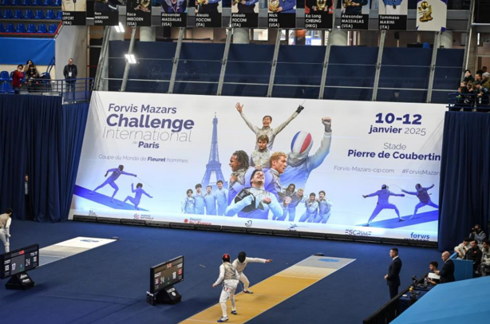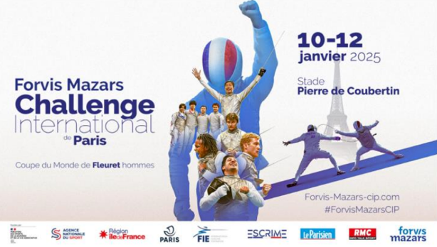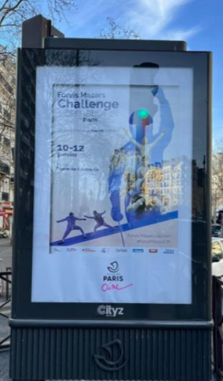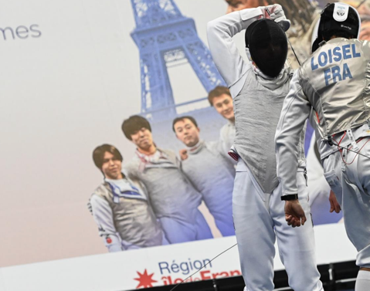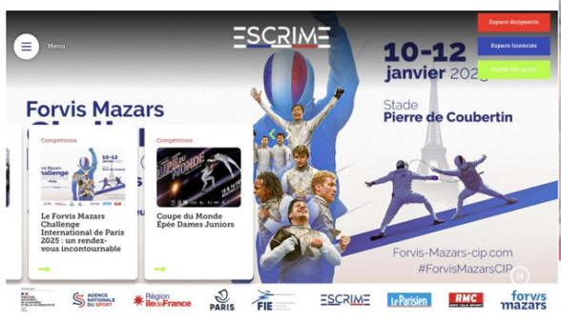
Visibilité​ :
- LED bord de piste​
- Logo verrière / fond d’interview ​
- Logo sur la couronne du stade -> logo en fixe.​

Communication ​:
- Logo site internet ​
- Intégration du logo sur toutes les déclinaisons du plan de communication​
- Identification de la Région sur toutes les publications Réseaux Sociaux de l’événement (via les Réseaux Sociaux de la Fédération). ​

Promotion​ :
- Messages speaker réguliers : Région Ile-de-France – partenaire institutionnel et soutien de la Fédération Française d’Escrime et de l’événement.​

Exemples de supports :

- Exemple de supports pour toute « Action financée par la Région Île-de-France » : document pédagogique de formation, attestation de fin de stage de formation, bulletin d’inscription des Pôlistes franciliens, documents d’information transmis aux familles des Pôlistes franciliens, tenues, dossards ou sacs de sport des Pôlistes franciliens, salles d’activités des Pôles Espoirs franciliens, documents imprimés, supports digitaux, audiovisuels…

- Exemple de supports pour les séquences relations presse / relations publiques / temps protocolaire : carton d’invitation/ Dossiers de presse/ interviews/ communiqué de presse

- Exemple de supports lors d’événements, visibilité provisoire ou pérenne du soutien de la Région Île-de-France : Flyers, affiches…Signalétique évènementielle, Site web, Réseaux sociaux

- Exemple de supports pour la coopération aux actions de communication décidées par la Région en lien avec l’objet de la convention : signalétique spécifique liée à une action/manifestation exceptionnelle

- Obligations particulières
Participation à un/des évènements sportifs organisés par la Région

Date : Signature du représentant légal
(préciser fonction, nom et prénom)

